**Laporan Praktikum**

**Simulasi Sistem Lampu Lalu Lintas Berbasis ESP32 di Wokwi dan VSCode**

oleh

*Fredlina Devhania Kholishah1*

*Fakultas Vokasi, Universitas Brawijaya*

*Email:devhania88@gmail.com*

ABSTRAK

Sistem pengaturan lalu lintas yang efisien sangat penting untuk mengurangi kemacetan dan meningkatkan keselamatan di jalan raya. Dalam praktikum ini, dilakukan simulasi sistem lampu lalu lintas berbasis mikrokontroler ESP32 dengan bantuan Wokwi Simulator. Praktikum ini bertujuan untuk memahami cara kerja mikrokontroler dalam mengontrol nyala-mati lampu lalu lintas serta bagaimana sistem ini dapat dikembangkan lebih lanjut agar lebih adaptif terhadap kondisi jalan. Metode yang digunakan meliputi perancangan rangkaian elektronik, pemrograman ESP32 menggunakan Arduino IDE, pengujian melalui simulasi, serta analisis hasil. Hasil simulasi menunjukkan bahwa ESP32 mampu mengontrol nyala lampu lalu lintas sesuai dengan durasi yang telah ditentukan, yaitu lampu merah menyala selama 30 detik, lampu hijau selama 20 detik, dan lampu kuning selama 5 detik. Praktikum ini dapat menjadi dasar bagi pengembangan sistem lalu lintas cerdas yang lebih fleksibel dan terintegrasi dengan teknologi Internet of Things (IoT).

Kata kunci: ESP32, lampu lalu lintas, IoT, simulasi, Wokwi.

ABSTRACT

The design of a traffic light system based on ESP32 aims to simulate traffic control mechanisms using a microcontroller. In this study, three LEDs (red, yellow, green) are used to represent traffic lights, controlled through ESP32 programming using the Arduino IDE and simulated in Wokwi. The system operates by sequencing the LED lights according to traffic flow cycles, where the red light signals a stop command, the yellow light serves as a warning, and the green light allows vehicles to proceed. This implementation demonstrates that ESP32 can be utilized as the main controller in an IoT-based traffic system with high power efficiency and flexibility. This simulation is expected to serve as a foundation for developing more complex and integrated smart traffic systems with sensors or communication networks.

Keywords: ESP32, traffic light, IoT, simulation, Wokwi.

**1. Pendahuluan**

Kemacetan lalu lintas merupakan permasalahan utama di perkotaan akibat meningkatnya jumlah kendaraan. Sistem pengaturan lalu lintas yang efisien diperlukan untuk mengoptimalkan mobilitas dan meningkatkan keselamatan pengguna jalan. Salah satu solusi yang telah diterapkan adalah sistem lampu lalu lintas. Namun, sistem konvensional yang berbasis timer tetap kurang fleksibel dalam menyesuaikan kondisi lalu lintas yang dinamis.

Dengan perkembangan teknologi, sistem lalu lintas berbasis Internet of Things (IoT) menjadi solusi yang menjanjikan. ESP32 sebagai mikrokontroler dengan konektivitas WiFi dan Bluetooth dapat digunakan untuk mengembangkan sistem otomatisasi cerdas, termasuk pengendalian lampu lalu lintas secara digital.

Pada praktikum ini, dilakukan simulasi sistem lampu lalu lintas menggunakan ESP32 dan Wokwi Simulator. Tujuannya adalah memahami cara kerja mikrokontroler dalam mengontrol nyala-mati lampu lalu lintas serta mengeksplorasi pengembangannya agar lebih adaptif terhadap kondisi jalan.

**2. Metodologi**

2.1 Studi Literatur

Tahap awal adalah melakukan studi literatur mengenai konsep dasar ESP32, pemrograman dengan Arduino IDE, dan prinsip kerja sistem lampu lalu lintas. Sumber informasi berasal dari jurnal, buku, dan dokumentasi resmi ESP32 serta Wokwi Simulator.

2.2 Perancangan Sistem

* Perangkat yang digunakan: ESP32 sebagai mikrokontroler utama dan beberapa LED (merah, kuning, hijau) sebagai indikator lampu lalu lintas.
* Rangkaian elektronik: Diagram rangkaian dibuat menggunakan Wokwi Simulator dengan menghubungkan ESP32 ke LED melalui resistor untuk membatasi arus.
* Logika kontrol: Menentukan urutan nyala-mati LED sesuai aturan lalu lintas:
  + Lampu merah: 30 detik
  + Lampu hijau: 20 detik
  + Lampu kuning: 5 detik

2.3 Implementasi dan Pemrograman

Kode program ditulis menggunakan Arduino IDE dengan bahasa C++. Langkah-langkah implementasi:

1. Inisialisasi pin GPIO untuk LED pada ESP32.
2. Penentuan durasi nyala masing-masing LED.
3. Penggunaan fungsi delay() atau millis() untuk mengatur siklus nyala lampu.
4. Mengunggah dan menjalankan program di Wokwi Simulator untuk pengujian.

2.4 Pengujian dan Simulasi

Setelah implementasi, dilakukan pengujian dengan Wokwi Simulator:

* Memastikan urutan nyala-mati lampu sesuai aturan lalu lintas.
* Mengukur ketepatan waktu pergantian lampu.
* Mengidentifikasi dan memperbaiki kesalahan dalam program atau rangkaian jika terjadi malfungsi.

2.5 Analisis dan Evaluasi

Hasil simulasi dibandingkan dengan rancangan awal dan dilakukan evaluasi untuk potensi pengembangan lebih lanjut, seperti integrasi sensor untuk deteksi kepadatan kendaraan atau koneksi IoT untuk pengendalian jarak jauh.

**3. Hasil dan Pembahasan**

3.1 Hasil Simulasi

Dari simulasi yang dilakukan, diperoleh hasil sebagai berikut:

1. Urutan dan durasi nyala lampu sesuai rancangan:
   * Lampu merah menyala selama 30 detik.
   * Lampu hijau menyala selama 20 detik.
   * Lampu kuning menyala selama 5 detik.
2. Program berjalan tanpa error dalam simulasi.
3. Lampu berubah otomatis sesuai siklus waktu yang telah ditentukan.
4. ESP32 berhasil mengontrol perubahan lampu sesuai kode program.

3.2 Pembahasan

Sistem lampu lalu lintas berbasis ESP32 berhasil diimplementasikan sesuai dengan perancangan. ESP32 mampu mengontrol LED berdasarkan siklus waktu yang telah diprogram. Penggunaan Wokwi Simulator memudahkan dalam pengujian sebelum implementasi fisik.

Keunggulan ESP32 dalam sistem ini meliputi:

* Fleksibilitas dalam pemrograman dan konfigurasi durasi nyala lampu.
* Kemampuan integrasi dengan sensor untuk deteksi kepadatan lalu lintas.
* Potensi pengembangan dengan teknologi IoT untuk kontrol jarak jauh.

Namun, dalam implementasi nyata, terdapat beberapa tantangan yang harus dihadapi:

* Ketepatan waktu pergantian lampu yang dapat dipengaruhi oleh keterlambatan eksekusi program.
* Kebutuhan daya stabil untuk menjaga operasi ESP32 tetap optimal.
* Integrasi dengan sensor tambahan yang memerlukan algoritma lebih kompleks.

**4. Kesimpulan**

Praktikum ini berhasil mensimulasikan sistem lampu lalu lintas berbasis ESP32 menggunakan Wokwi Simulator. Hasil simulasi menunjukkan bahwa ESP32 dapat mengontrol nyala lampu lalu lintas sesuai durasi yang ditentukan. Sistem ini memiliki potensi besar untuk dikembangkan lebih lanjut dengan integrasi sensor dan teknologi IoT guna menciptakan sistem lalu lintas cerdas yang lebih adaptif dan efisien.

4.1 Saran

Untuk pengembangan lebih lanjut, beberapa hal yang bisa ditambahkan:

* Integrasi sensor ultrasonik atau kamera untuk mendeteksi kepadatan lalu lintas.
* Pembuatan sistem berbasis cloud untuk monitoring dan kontrol lampu lalu lintas secara real-time.
* Pengujian implementasi fisik dengan perangkat keras untuk mengetahui kendala di lapangan.

**5. Lampiran**

5.1 Rangkaian (Wokwi Simulator)

**LAMPU MERAH MENYALA**

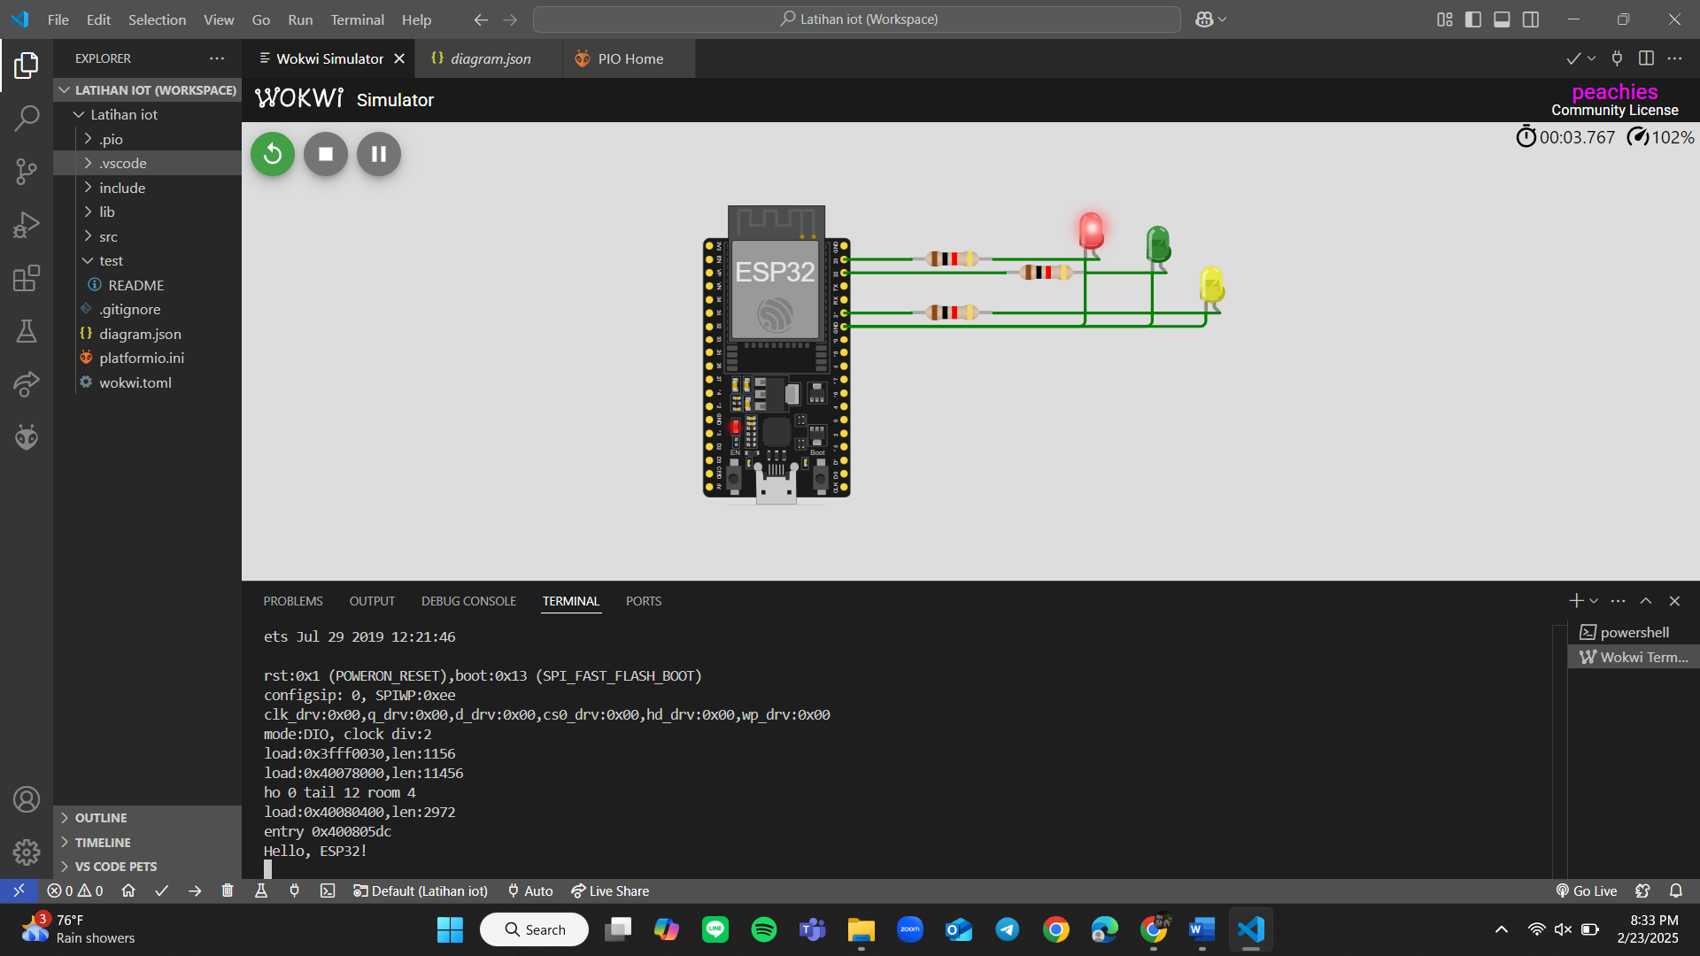

**LAMPU HIJAU MENYALA**

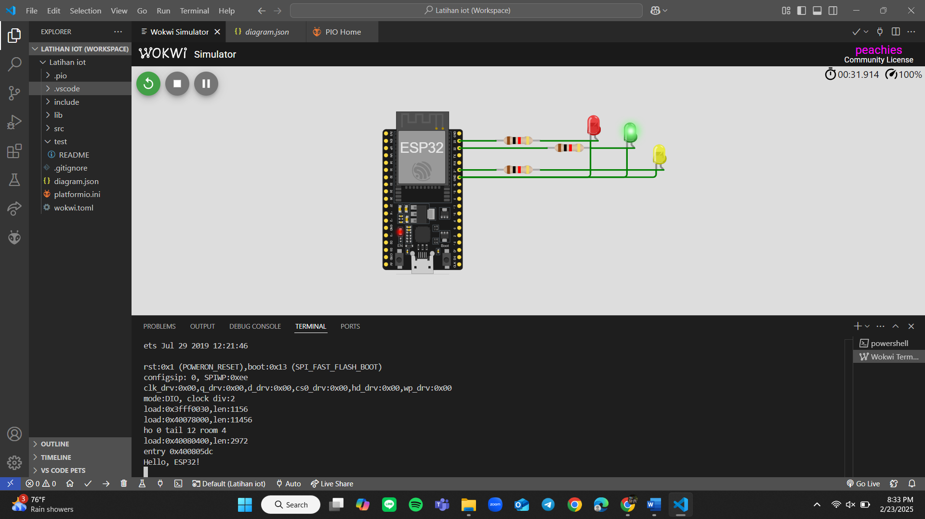

**LAMPU KUNING MENYALA**

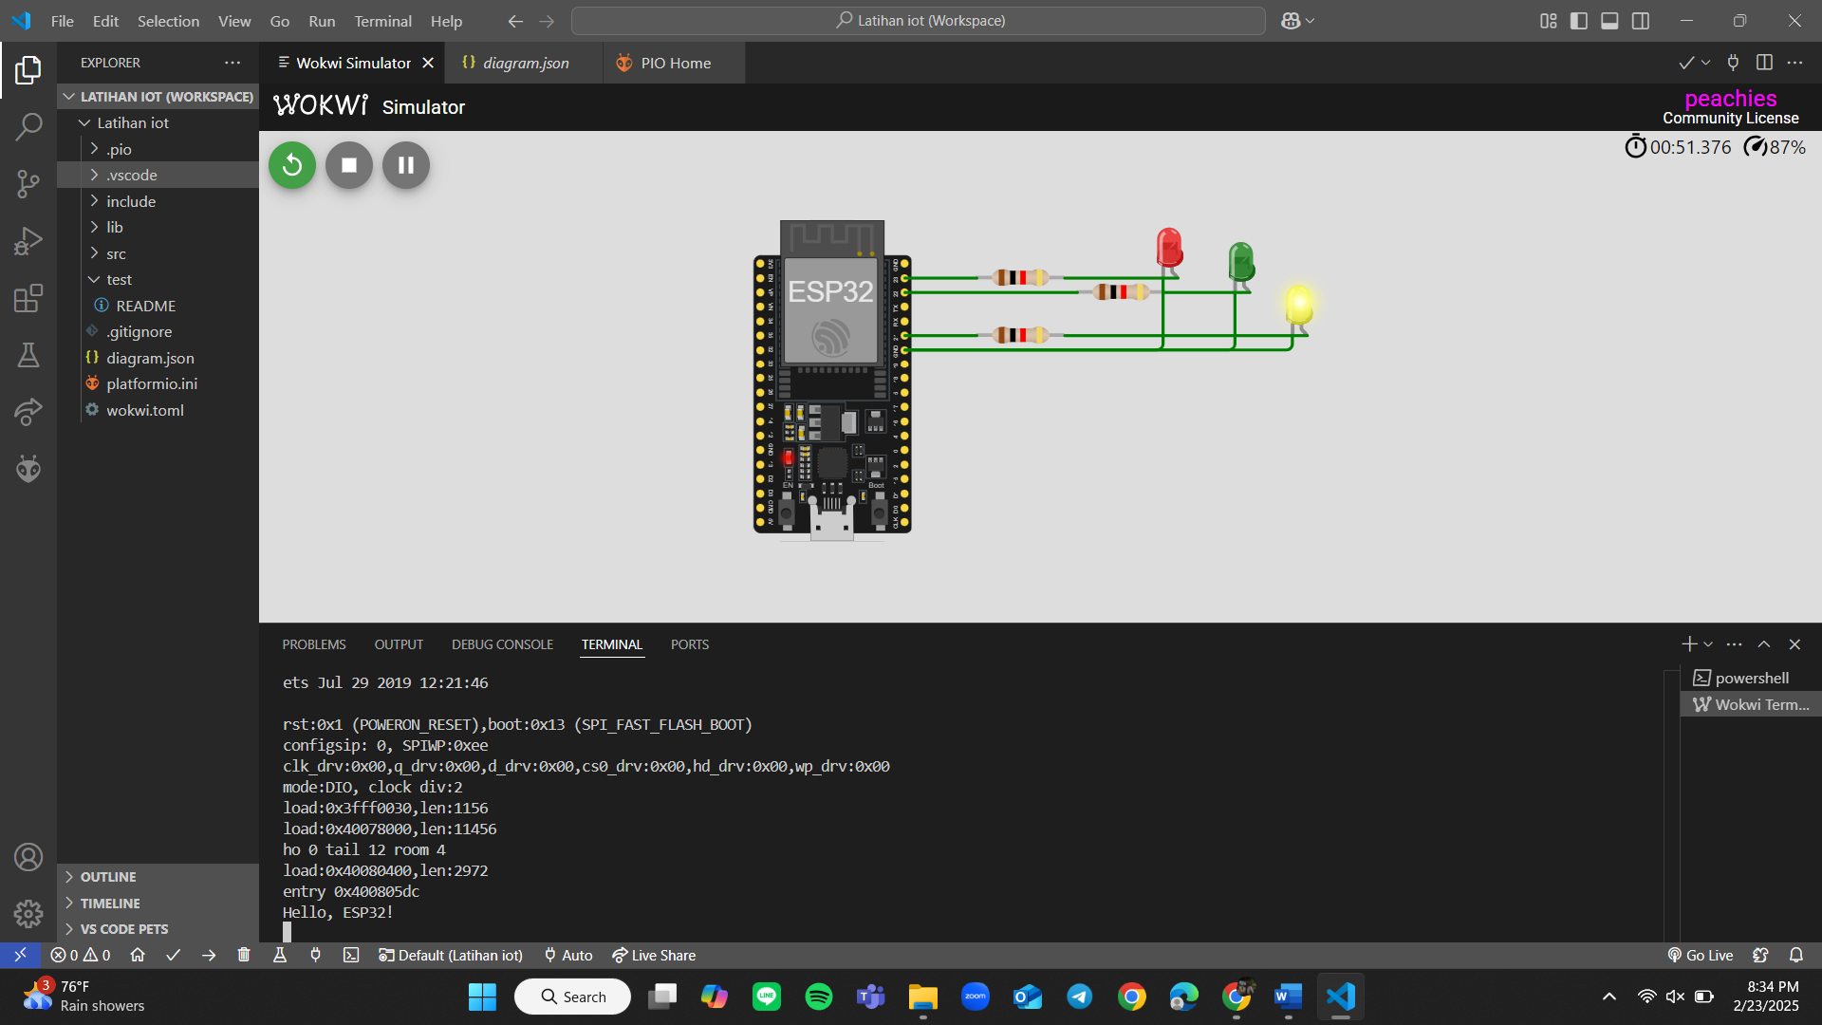

5.2 Kode Program

**Main.cpp**

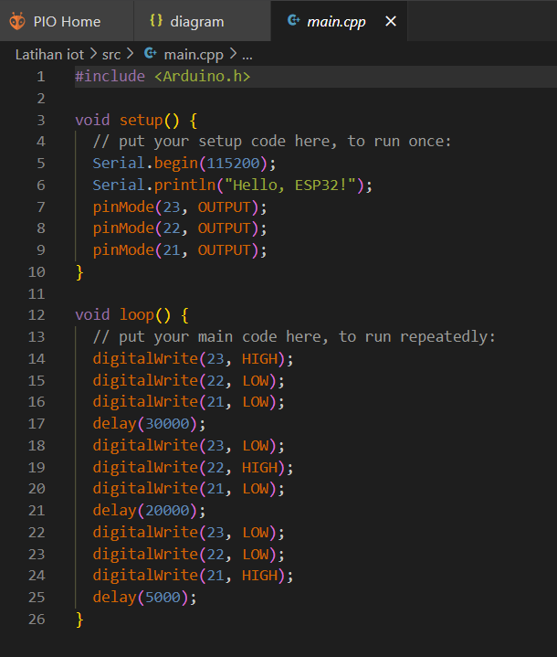

**Diagram.json**

